Качество обучения участников ОГЭ в образовательных организациях
Дальнереченского городского округа
в разрезе профильных направлений
в 2025 году

В качестве показателя уровня достигнутых образовательных результатов в ОО муниципалитета может учитываться качество обучения. Анализ проведен по трем основным профильным направлениям (группам предметов):
– естественно-научному (русский язык, математика, биология и/или химия);
– гуманитарному (русский язык, математика, обществознание и/или история и/или литература и/или английский язык);
– физико-математическому (русский язык, математика, физика и/или информатика).
Для анализа выбирались ОО с числом участников экзамена 10 и более человек. Результаты ОО с количеством участников менее 10 человек по всем трем профильным направлениям в результирующих диаграммах не представлены (данные ОО выделены курсивом в результирующих таблицах).
Поскольку во всех направлениях (группах предметов) содержатся обязательные предметы (русский язык и математика), можно заметить, что качество обучения по разным направлениям внутри одной образовательной организации близки друг к другу, а также по этой же причине качество обучения по русскому языку и математике влияет на качество обучения по всем трем направлениям обучения.

Качество обучения в образовательных организациях
Дальнереченского городского округа по профильным направлениям

№ | Образовательная организация | Естественно-научное направление |  | Гуманитарное направление |  | Физико-математическое направление
№ | Образовательная организация | Кол-во участников, чел. | Качество обучения, % | Кол-во участников, чел. | Качество обучения, % | Кол-во участников, чел. | Качество обучения, %
1 | МБОУ Лицей г. Дальнереченск | 256 | 62,89 | 254 | 60,63 | 261 | 59,00
2 | МБОУ "СОШ № 2 имени Героя Советского Союза старшего лейтенанта И.И. Стрельникова" | 219 | 60,27 | 236 | 46,61 | 208 | 54,81
3 | МБОУ СОШ № 3 г. Дальнереченск | 97 | 53,61 | 114 | 41,23 | 113 | 47,79
4 | МБОУ СОШ № 5 с. Лазо Дальнереченский ГО | 59 | 52,54 | 49 | 42,86 | 66 | 39,39
5 | МБОУ СОШ № 6 г. Дальнереченск | 125 | 40,80 | 141 | 33,33 | 135 | 40,00
6 | МБОУ ООШ № 12 г. Дальнереченск | 10 | 10,00 | 6 | 0,00 | 8 | 0,00

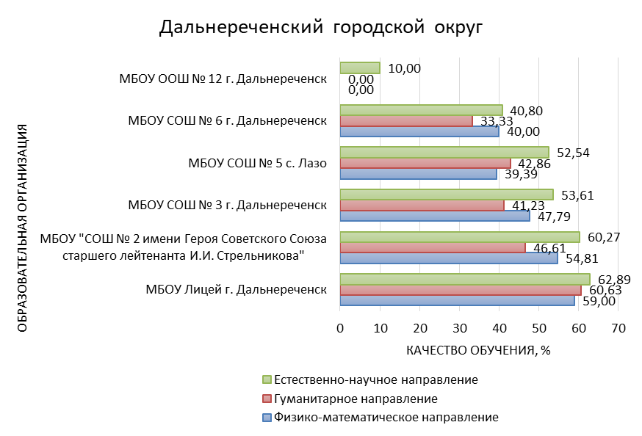

Рис. Качество обучения в образовательных организациях
Дальнереченского городского округа по направлениям групп предметов.

В большинстве ОО Дальнереченского городского округа преобладает качество обучения по естественно-научному направлению.
Следует обратить внимание на низкие показатели в МБОУ ООШ №12.

